**«Весёлая парикмахерская»**

**- технология обучения детей работе с ножницами**

**Актуальность:** работа с ножницами – одно из самых полезных занятий для детей дошкольного возраста. Вырезание отлично развивает мелкую моторику, мышление, улучшает координацию движений пальцев.

**Цель:** создание условий для освоения детьми приемов работы с ножницами.

**Задачи:**

1. Формировать навык правильного пользования ножницами.
2. Закреплять приемы пользования бумагой.
3. Развивать любознательность, мышление, мелкую моторику.
4. Воспитывать аккуратность, самостоятельность, усидчивость.

Чтобы обучение было увлекательным и интересным для детей, я использую технологию «Веселая парикмахерская». Делая прически для человечков, дети с интересом осваивают сложный инструмент - ножницы.

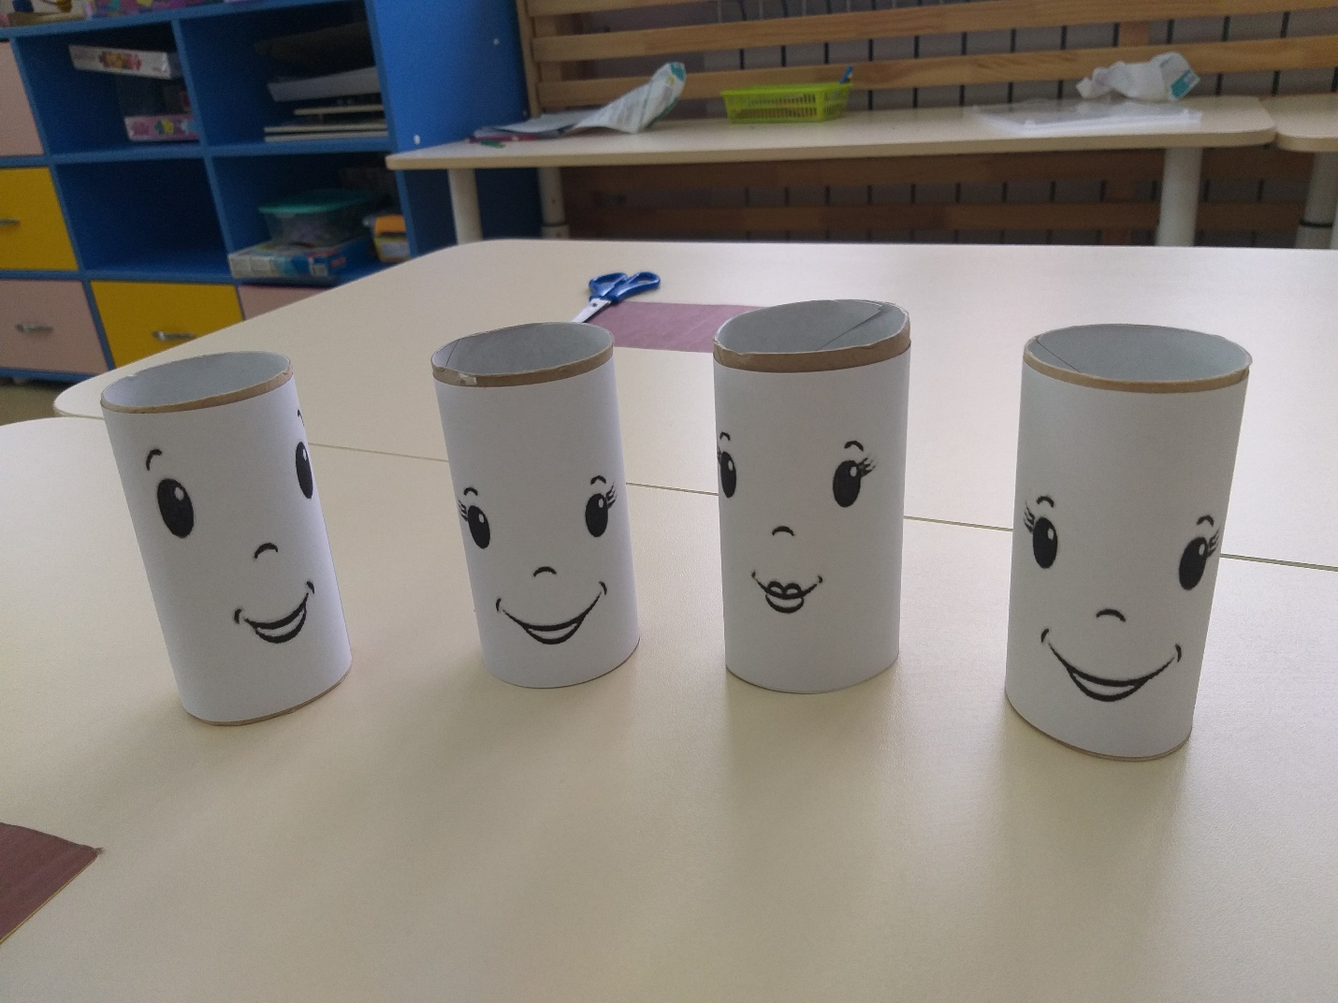

Начальный этап обучения работе с ножницами - разрезание узкой полосы бумаги одним движением ножниц. Выполнив это действие, получается вот такой веселый человечек, с которым потом можно поиграть.

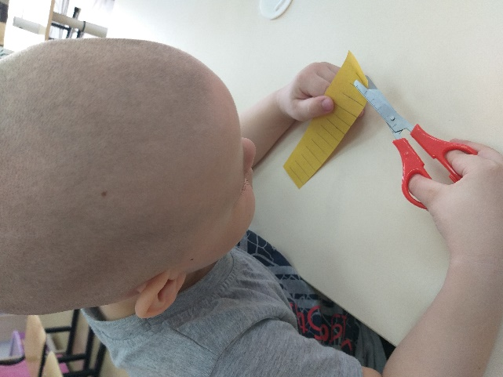

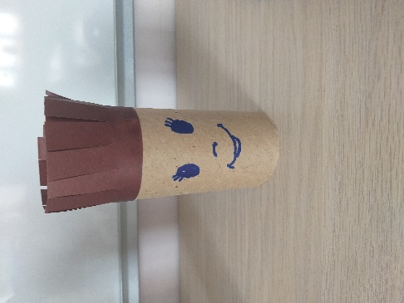

Далее можно приступать к следующему этапу - разрезание широкой полосы бумаги двумя, тремя движениями. И теперь получаются человечки с более длинными волосами.

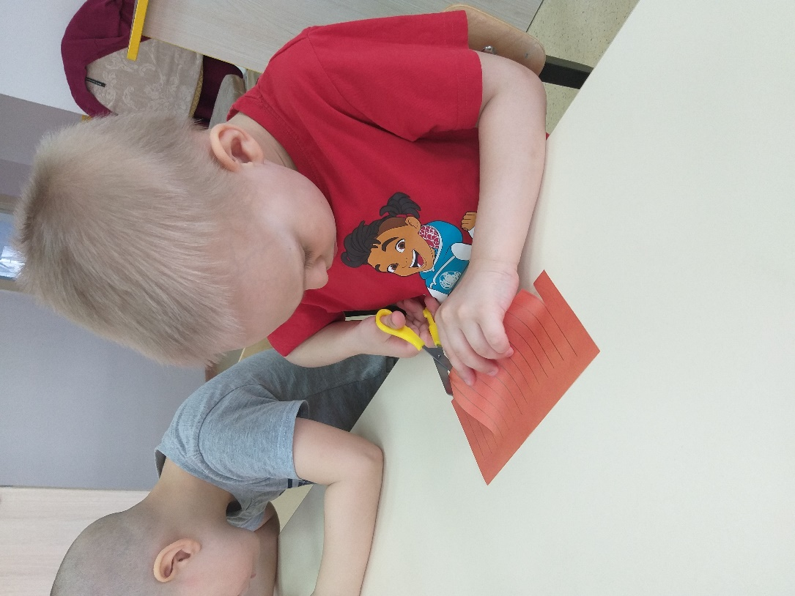 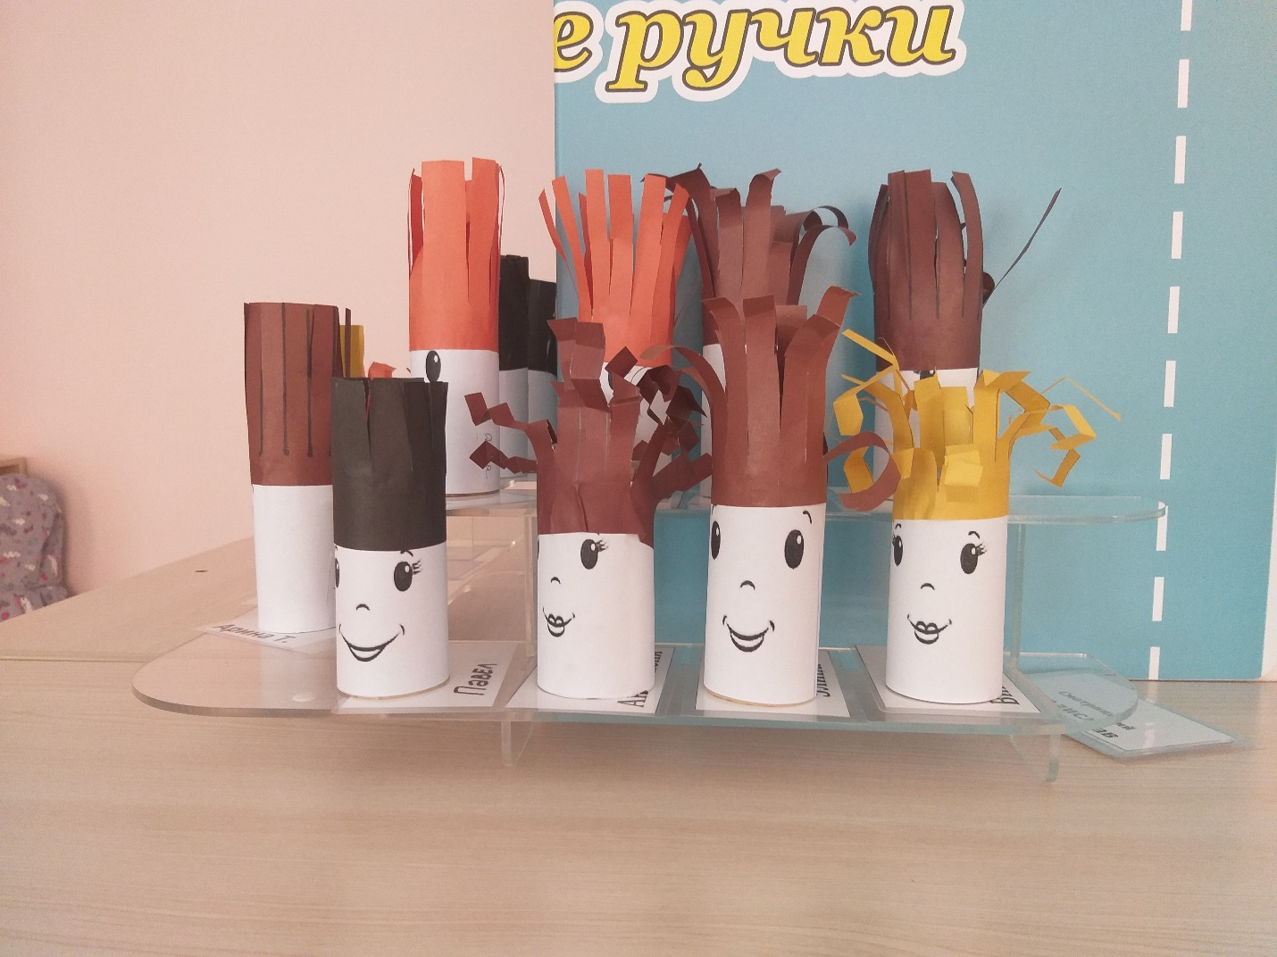

Этих человечков можно использовать для освоения других этапов - срезание углов, разрезание квадрата и прямоугольника по диагонали, разрезание прямоугольника на квадраты. Для этого нужно просто предложить детям сделать прическу человечкам – подстричь челку, укоротить волосы и т.д.

С помощью волшебной парикмахерской можно осваивать рез по волнистой линии, рез по зигзагам – это добавит человечкам новых причесок.

Кроме этого, таких человечков можно использовать для развития мелкой моторики: сделать укладку, накручивая «волосы» на карандаш; гофре, складывая бумажные волосы гармошкой. Прическу можно дополнить различными деталями (шляпами, косынками, заколками), которые дети будут вырезать, изучая другие способы работы с ножницами: из квадрата – круг, из прямоугольника – овал, путем срезания углов плавной линией, разрезание квадрата и прямоугольника по диагонали с «уголка на уголок».

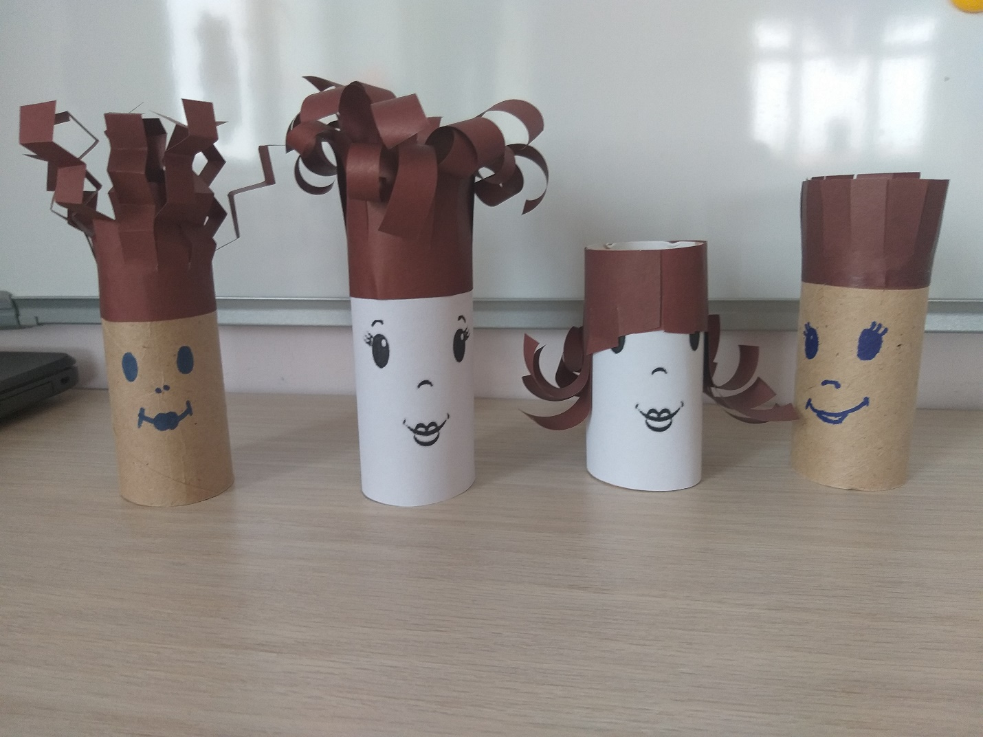

Работа с ножницами в волшебной парикмахерской –это развитие мелкой моторики, мышц руки, координации движений, концентрации внимания, усидчивости. Кроме того, давая ребенку различные задания, вы способствуете закреплению элементарных математических представлений (цвет, форма, размер, ширина, длина и др.). А еще вырезанные или приклеенные детали можно пересчитывать – для закрепления количественного счета. Можно придумать задания на закрепление порядкового счета. А когда дело доходит до наклеивания вырезанных ребенком заготовок, вы можете закреплять такие понятия, как вверху, внизу, справа, слева, в центре, рядом, под, над и т.п. (более сложный уровень – к примеру, верхний правый угол или нижний левый и т.п.).

Волшебная парикмахерская дает огромный простор для фантазии педагога и детей. При этом сделать ее очень просто, все материалы доступны.